1 | MAGYAR ÁLLATORVOSI KAMARA  HUNGARIAN VETERINARY CHAMBER  PEST MEGYEI SZERVEZETE  H-2100 Gödöllő, Pattantyús Ábrahám krt. 2.  Levelezési (iroda) cím: 2100 Gödöllő Pattantyús Ábrahám krt. 2.  Tel/fax: (+36-28)-511-414, Mobil: (+36-30)-894-8525  e-mail:maokpest@pest-megyei-allatorvos.hu  web: http://pest-megyei-allatorvos.hu/index.php  elnök/president: Dr. Hirmetzl Gábor |  | 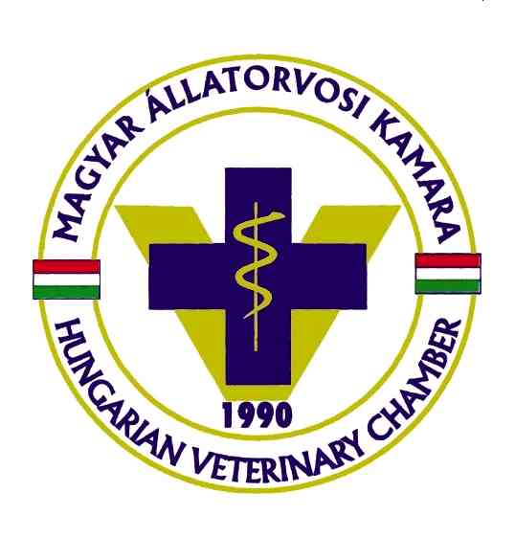
alelnök/vice president: Dr. Buránszki Barbara |  | titkár/secretary: Dr. Richter Ádám

Készült, 2020. Január 9- én Gödöllőn, az Ipari Park tárgyalótermében (2100 Gödöllő, Pattantyús Á. krt. 2.). Az ülés 8 fővel határozatképes. Jelenléti ív a jegyzőkönyvhöz csatolva. Vezetőségi döntés: jegyzőkönyv-vezető Dévényi Judit és Dr. Richter Ádám. Jegyzőkönyv hitelesítő: Dr. Hirmetzl Gábor. A meghívóban közölt napirendi pontokat a Vezetőség elfogadta.

Napirend tervezete

- Tagsági és praxisengedély kérelmek – megküldés e-mailben – Ea.: dr. Richter Ádám, titkár
- Pályázataink – Ea.: dr. Hirmetzl Gábor, elnök
- MÁOK Pest megye gödöllői irodahelyiség bérleti szerződés módosítás – Ea.: dr. Hirmetzl Gábor
- Előzetes számadatok tavalyi év költségvetésének teljesüléséről – Ea.: dr. Hirmetzl Gábor
- Területi szervezet aktualitások – Ea: dr. Hirmetzl Gábor, dr. Buránszki Barbara, dr. Richter Ádám, vezetőségi tagok
- Egyebek:– Ea.: vezetőségi tagok

1. Tagsági és praxisengedély kérelmek – megküldés e-mailben – Ea.: dr. Richter
Ádám, titkár

Praxis engedély módosítása:

- dr. Ekés Ákos – Budaörs – adószám bejegyzése
- dr. Ekés Károly – Budaörs – rendelő bejegyzése
- Chris Pet Center Kft. – Nagykáta – új alkalmazott bejegyzése
- Polequi Bt. – Piliscsév – új alkalmazott bejegyzése
- Varázsló-Garázsló Kft. – Sóskút – két új megbízási szerződéses állatorvos bejegyzése

Praxis engedély kiadása:

- dr. Miklós Gábor - Vác – önálló praxis engedélyt kért

A praxisok reklámozása, útbaigazító, illetve reklámplakáton történő hirdetésének jogi hátteréről Gerencsér doktortól jogi állásfoglalás kérése. (Adatok nélkül a vezetőséghez beadott panasz ismertetése mellett.) A beadott panaszhoz: érdemben a vezetőség nem tudja elbírálni a panaszt, azt a területi etikai bizottság tudja tárgyalni, amennyiben a panaszos etikai kifogáskként erősíti meg az írásos panaszbejelentését.

2. Pályázataink – Ea.: dr. Hirmetzl Gábor, elnök

- A decemberi vezetőségi ülésen kiírásra került pályázatok e-mail formájában kiküldésre, valamint a kamarai honlapra feltöltésre kerültek.
- 12 órától a pályakezdő támogatásra beérkezett pályázatok bírálata történik.

3. MÁOK Pest megye gödöllői irodahelyiség bérleti szerződés módosítás – Ea.: dr. Hirmetzl Gábor

- Az iroda bérlés kezdete óta (2011) nem történt a szerződésben meghatározott éves bérleti díj emelés. Idén 35 % díjemelés történt, amely a jelenlegi piaci árakhoz képest még mindig elfogadható.

Vezetőségi határozat – Hat 01/2020: a MÁOK Pest megyei területi szervezetének vezetőségi határozata alapján az irodai bérleti díj módosított szerződésének aláírását a vezetőség elfogadja. A határozat 7 igen szavazattal, 1 tartózkodás mellett és ellenszavazat nélkül került elfogadásra.

4. Előzetes számadatok tavalyi év költségvetésének teljesüléséről – Ea.: dr. Hirmetzl Gábor
- A 2019-es évben eredményként megjelent összeget a könyvelésben 2020-as eredmény-tartalékba javasolt átvinni.
- Tavalyi évről a GIP-től még nem érkeztek meg teljesen iroda rezsiszámlák és bérleti díj számlák. Ezeket bekértük, könyvelésben át kell vinni az előző évre.
- Javasolt lesz továbbá a jubileumi Kómár napok rendezvényre és a Kómár díjas találkozó költségeinek forrására a szervezet tartalékából elkülöníteni egy adott összeget. Döntés erről később.

5. Területi szervezet aktualitások – Ea: dr. Hirmetzl Gábor, dr. Buránszki Barbara, dr. Richter Ádám, vezetőségi tagok

- A Kómár napok hirdetése MÁOK fizetett hírlevélként 2 alkalommal kiküldésre került.
- Szavazás egy későbbi hírlevél kiküldéséről.

Vezetőségi határozat – Hat 02/2020: a MÁOK Pest megyei területi szervezetének vezetőségi határozata alapján a MÁOK fizetett hírlevél kiküldése elfogadásra került 8 szavazattal, egyhangúlag, tartózkodás és ellenszavazat nélkül.

- A Kómár napok utáni április 18-19-i találkozó helyszínének két lehetséges opciója Kóka és Visegrád.

Vezetőségi határozat – Hat 03/2020: a MÁOK Pest megyei területi szervezetének vezetőségi határozata alapján a Kómár napok utáni találkozó helyszínének Visegrád került megválasztásra 5 igen szavazattal, tartózkodás nélkül, 4 ellenszavazattal szemben.

Vezetőség megbízza a szervezet elnökét, hogy a visegrádi szálló bérlési lehetőségeiről, a rendezvényhez társított étterem és fogadás megszervezéséről gondoskodjon. Árajánlatok bekérése után vezetőségi düntés a következő ülésen. Brenner dr meglátogatja a visegrádi rendezvényhelyszíneket. Kapott árajánlatok jegyzőkönyvhöz csatolva.

- További területi aktualitások:
- Honlapon banner lehetőségek szponzoroknak, a Kómár napok támogatóinak fel kell ajánlani a lehetőséget akár a Kómár napok előtt is.
- Törvény-módosítás tervezet: lesz róla a kamarai tagok között társadalmi vita-egyeztetés, javasolt lehet külön megkérdezni akár egy egyeztető napon a saját kollégáinkat pl egy „nyílt, rendkívüli közgyűlésen.”
- Farkas dr javasolja, hogy idén is kerüljön kiküldésre a tagságnak a pszichotróp jelentés leadásáról szóló kamarai tájékoztató akár több alkalommal is. Dr. Hirmetzl intézi a tavalyiak alapján.

Soron következő ülés tervezett időpontja: február 06.

Kelt: Gödöllő, 2020.01.09
Jegyzőkönyv-vezetők:

………………………

Dr. Richter Ádám

…………………………
Dévényi Judit
Jegyzőkönyv-hitelesítő:

…………………………..

Dr. Hirmetzl Gábor

